Pályakezdő és tapasztalt kutatónak is izgalmas kihívás a kvantumtechnológia
Vadonatúj félvezetőket modelleznek és kvantumszámítógépek építéséhez szükséges számításokat végeznek európai uniós projektekben a BME TTK ifjú kutatói.
„Négy fiatal kutatónk is lehetőséget kapott arra, hogy nemzetközi kapcsolatokra szert téve komoly kutatómunkát végezzen egy olyan ígéretes szakterületen, amelyet az Európai Unió is kiemelt figyelemmel kísér” – fogalmazott Pályi András, a BME Természettudományi Kar (BME TTK) Fizikai Intézet Elméleti Fizika Tanszék egyetemi docense, a Kvantuminformatika Nemzeti Laboratórium és a tanszéken működő MTA-BME Kvantumdinamika és Korreláció Kutatócsoport (MTA-BME Quantum Dynamics and Correlations Research Group) kutatója.
Az Elméleti Fizika Tanszék két olyan európai uniós Horizon Europe kutatási projektben is részt vesz Pályi András vezetésével, valamint Asbóth János, a tanszék egyetemi docense részvételével, amelyek a félvezető-alapú kvantumtechnológia továbbfejlesztését célozzák.
A BME TTK Elméleti Fizika Tanszék partnerként társult az IGNITE (Integrated GermaNIum quantum Technology) programba, amely célul tűzte ki egy 64-kvantumbites, félvezető-alapú kvantumszámítógép prototípusának elkészítését.
A tanszék részt vesz ONCHIPS (On-chip integration of quantum electronics and photonics) projektben is, amelynek célja, hogy egyedülálló, szilícium-alapú integrált architektúrát biztosítson kvantumtechnológiai alkalmazások számára. Az új szilícium platform integrálja a kvantumelektronika és a fotonika lehetőségeit, amelytől a kvantum-kommunikáció és az elosztott kvantumszámítógépek területén remélnek komoly előrelépést a kutatók.
Előbbi projektben 70.000 euró, míg utóbbi esetében 230.000 euró támogatásban részesül a Műegyetem.
A BME TTK szakemberei mindkét projektben elméleti fizikai kutatásokat végeznek. Ezen belül modellalkotással, elméleti számításokkal és numerikus szimulációkkal segítik a tudományos munka előrehaladását. A feladatok egy részét önálló elméleti tevékenységként végzik a műegyetemi fizikusok, az eredményeket pedig saját publikációkban tervezik közölni. A munka további részében a BME-s kutatók közvetlenül együttműködnek a kísérleti munkát végző konzorciumi partnerekkel.
„Az Európai Unió által is kiemeltként kezelt programokban elsősorban a félvezető-fizika és a kvantum-információelmélet határterületén szeretnénk jelentős előrehaladást elérni. Ehhez pedig újdonságokra nyitott, tanulni és fejlődni akaró ifjú fizikusokra van szükségünk, akik mindkét területet átlátják, és hatékonyan tudják alkalmazni ezek elméleti módszereit. Kutatócsoportunk erősségei éppen ezek a kompetenciák” – méltatta kutatótársait Pályi András.
Az IGNITE projekt holland, olasz, spanyol, belga, dán, osztrák, német felsőoktatási intézmények és szakmai szervezetek együttműködésében zajlik 2022 júliusa és 2025 júniusa között. Ebben a projektben a tanszéki kutatócsoportot Aritra Sen és Pataki Dávid, a BME TTK Fizika Intézet Elméleti Fizika Tanszék doktoranduszai képviselik.
A projekt indulásakor a konzorciumot vezető holland kutatócsoport megépített és sikeresen üzembe helyezett egy négyqubites kvantumszámítógép-prototípust. A szakmai társulás jelenleg ezen eszköz felskálázásán dolgozik, méghozzá azzal a kijelölt céllal, hogy a kutatások eredményeként elkészülhessen a 64-qubites kvantumszámítógép prototípusa.
„A konzorciumi partnereink a terület egyik fontos szakmai konferenciáján már bemutattak előzetes kísérleti eredményeket 8-, 10- és 16-qubites chipekről. BME-s munkatársainkkal elsősorban a qubitek pontos vezérléséhez és kiolvasásához szükséges módszerek kidolgozásában veszünk részt” – részletezte a műegyetemi feladatokat Pályi András.
A négyéves ONCHIPS projekt konzorciumában holland, német és francia egyetemek kutatóival végez közös tudományos munkát a Műegyetem 2022 októbere és 2026 szeptembere között. A BME TTK Fizikai Intézet Elméleti Fizika Tanszékét Kolok Baksa és Frank György doktoranduszok képviselik. A projektben egy teljesen új félvezető anyagcsaládot, hatszöges kristályszerkezetű szilícium-germánium ötvözeteket vizsgálnak a kutatók. Az új anyag legfontosabb tulajdonsága, hogy a hagyományos, a félvezetőiparban évtizedek óta használt szilíciumtól és germániumtól eltérően direkt tiltott sávval rendelkezik, és emiatt optoelektronikai alkalmazásokban is használható.
„A műegyetemi fiatal kutatótársakkal azon dolgozunk, hogy előre jelezzük ezen újszerű anyag fizikai tulajdonságait. A projekt kutatási feladatainak megoldásában a félvezető-fizika elmúlt 70 évben kidolgozott módszertanára támaszkodunk. A konzorciumban lehetőségünk van a kísérleti partnerekkel való közvetlen együttműködésre, ennek köszönhetően lendületesen haladunk az új anyagcsalád tulajdonságainak alaposabb feltérképezésében” – összegezte az aktuális projekttörténésekről Pályi András.
„A kvantumtechnológia bármely területének felderítése pályakezdő és tapasztalt kutatók számára egyaránt izgalmas kihívás. E két projektben doktoranduszaink nemzetközi közösségben kutathatnak, új szakmai kapcsolatokra tehetnek szert, érdekes és aktuális tudományos feladatokban vehetnek részt, nem beszélve arról, hogy világszínvonalú partnerektől tanulhatnak. Bízunk benne, hogy a várt szakmai eredmények mellett a tanszék és a kutatócsoportunk nemzetközi kapcsolati hálója is bővül, ami újabb lehetőségeket nyithat majd meg előttünk” – zárta a beszélgetést Pályi András.
Sajtókapcsolat:
- Kommunikációs Igazgatóság
- +36 1 463 2250
- kommunikacio@bme.hu
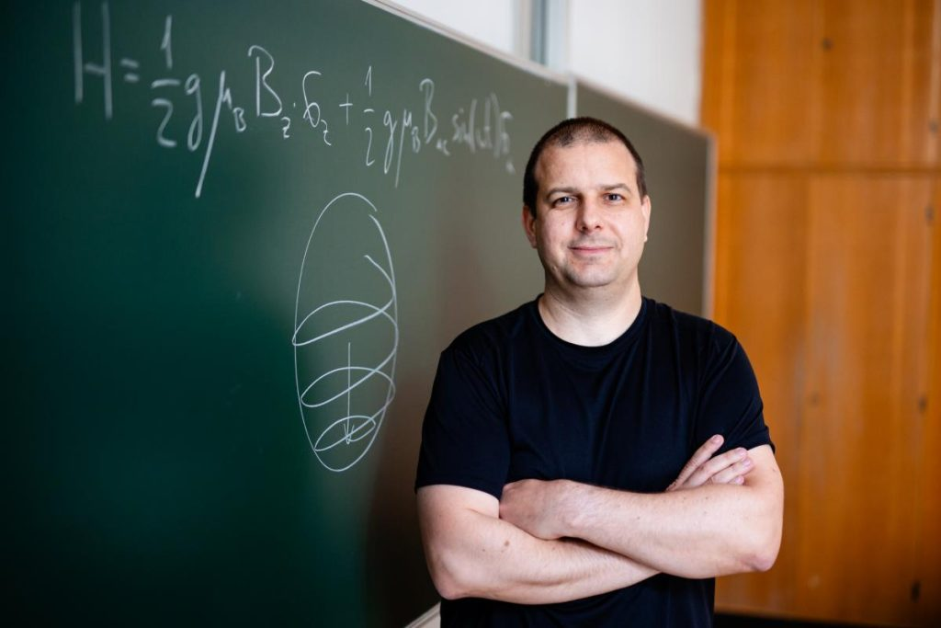 | © Fotó: Geberle B.
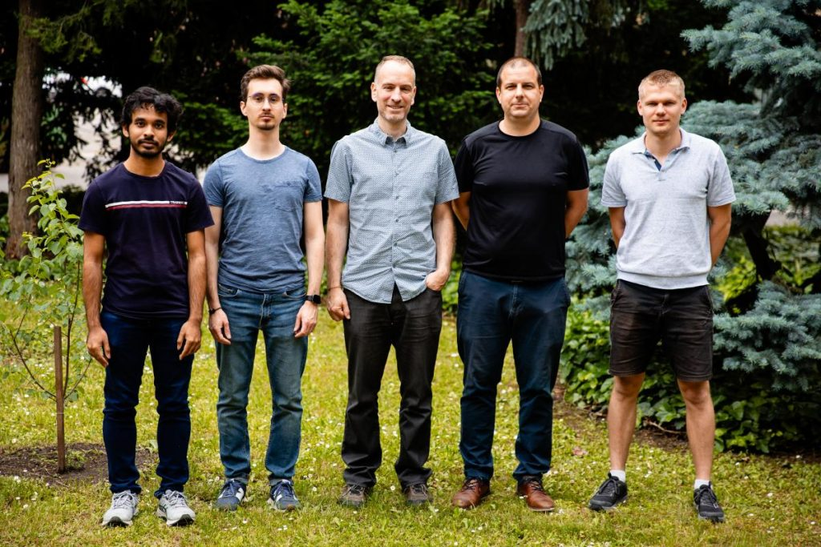 | © Fotó: Geberle B.
Eredeti tartalom: Budapesti Műszaki és Gazdaságtudományi Egyetem
Továbbította: Helló Sajtó! Üzleti Sajtószolgálat
Ez a sajtóközlemény a következő linken érhető el:

